Ciclo de Planejamento 2018-2019

**Francielly**

**Parte I – Revisão das Metas e Objetivos Combinados**

Frente de Trabalho DCD

MMA - Lime

MMA – Crédito Parcelado

**Parte II: Realizações e Entregas (Etapa Discutir – Avaliar – Concluir)**

**Desafios:**

* Modelo de trabalho Bradesco – DGD / DPI
* Condução de Atividades ADHOC
* Condução dos Projetos
* Liderança/Protagonismo
* Interação com Parceiros DGD
* Interação com Parceiros Outros Departamentos
* Capacitação Cientista de Dados
* Capacitação Negócio
* Capacitação Gestão

**SWOT:**

|  |  |  |
| --- | --- | --- |
|  | Cooperante | Prejudicial |
| Interno | **Strengths:**  *Determinada  *Perfeccionista  *Adaptável  *Flexível  *Comprometida  *Sincera  *Acessível  *Ouvir Muito (Observar)  *Objetividade | **Weaknesses:**  *Tímida  *Introvertida  *Ansiosa  *Falar pouco  *Preciso desenvolver uma escrita mais técnica, e melhor elaborada.  *Também é preciso organizar melhor os scripts, automatizar, etc. |
| Externo | **Opportunities:**  *Banco estável, e com altas chances de prolongar uma carreira.  *Fomos aprendendo com o dia a dia, funcionários e estagiários sempre prontos a ajudar uns aos outros.  *Já entendia de outras linguagens de programação, devido a projetos de faculdade (O que compensou um pouco a falta de treinamento). | **Threats:**  *Concorrência alta para a minha área.  *Não houve um treinamento para as atividades. |

**MBTI: INFP**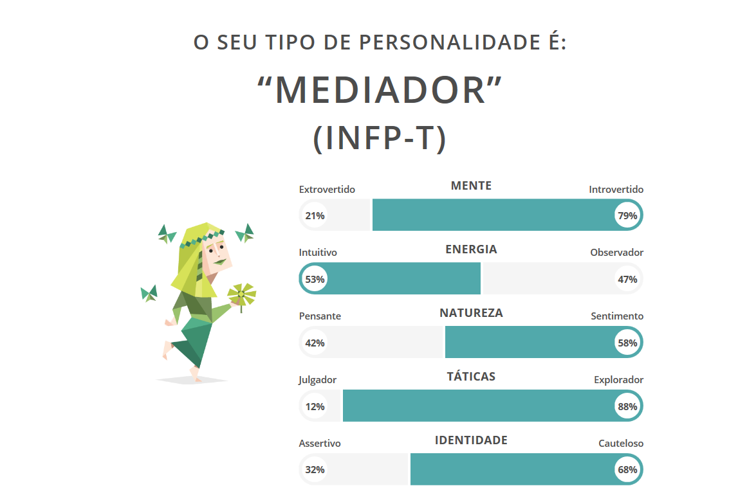

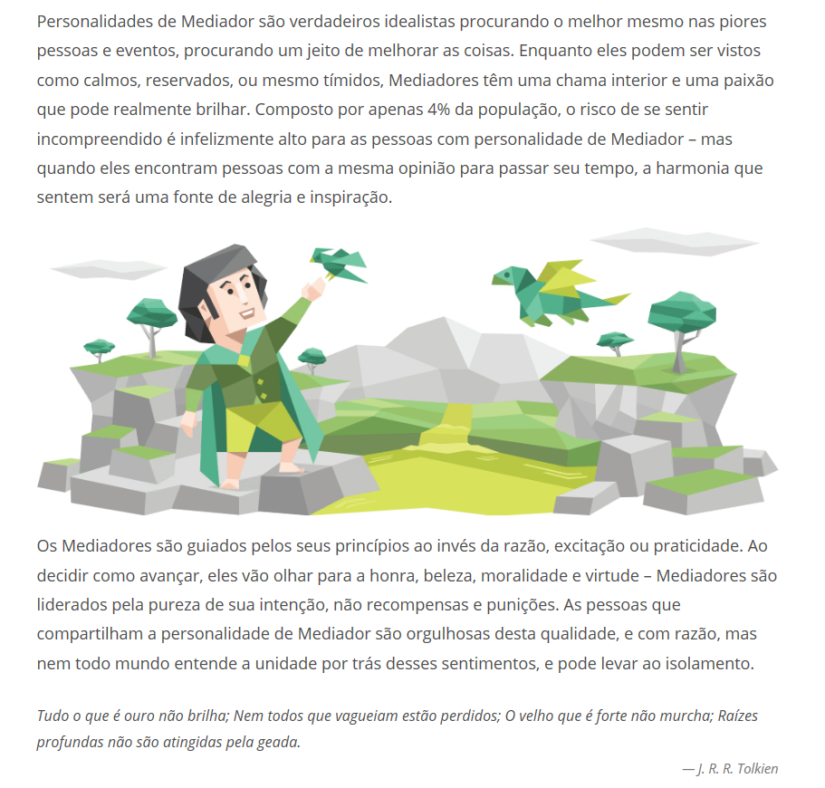



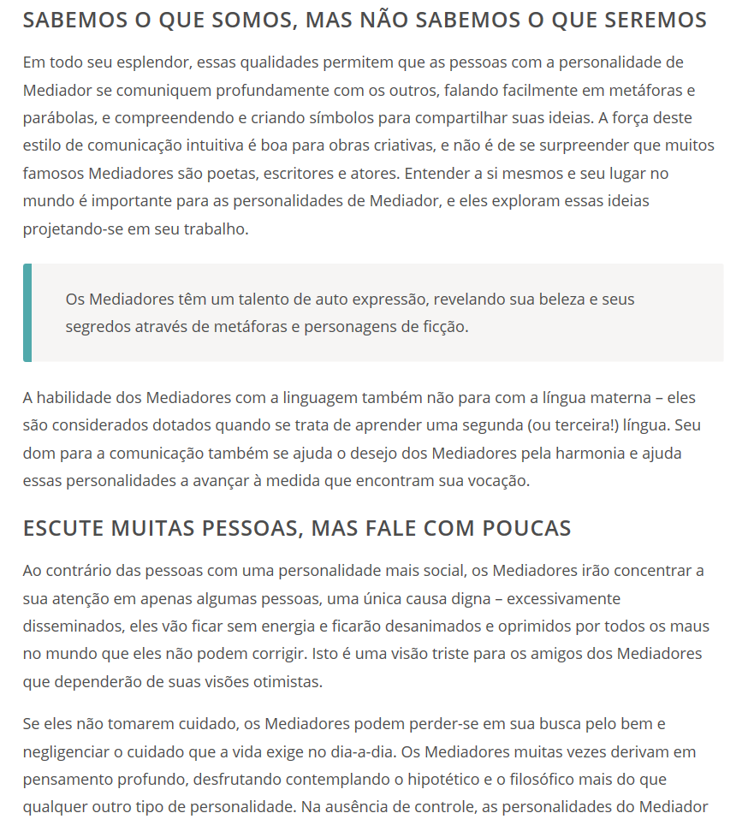

**Fonte:** https://www.16personalities.com/free-personality-test